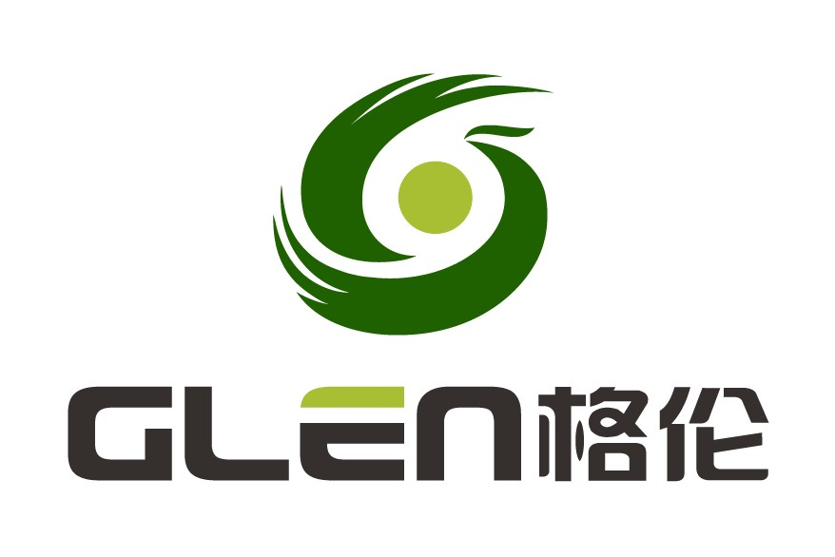

**职业价值观测评报告**

|  |  |  |  |
| --- | --- | --- | --- |
| **姓名** |  | **性别** |  |
| **学校** |  | **科类** |  |
| **所在省份** |  | **报考年份** |  |
| **卡号** |  | **报告日期** |  |

目 录

前言 3

价值观测评理论 4

性格测评结果

结语 12

前 言

职业价值观指人生目标和人生态度在职业选择方面的具体表现，是一个人对职业的认识和态度以及他对职业目标的追求和向往。理想、信念、世界观对于职业的影响，集中体现在职业价值观上。

俗话说："人各有志"，这个"志"表现在职业选择上就是职业价值观，它是一种具有明确的目的性、自觉性和坚定性的职业选择的态度和行为，对一个人职业目标和择业动机起着决定性的作用。由于个人的身心条件、年龄阅历、教育状况、家庭影响、兴趣爱好等方面的不同，人们对各种职业有着不同的主观评价。从社会来讲，由于社会分工的发展和生产力水平的相对落后，各种职业在劳动性质的内容上，在劳动难度和强度上，在劳动条件和待遇上，在所有制形式和稳定性等诸多问题上，都存在着差别。再加上传统的思想观念等的影响，各类职业在人们心目中的声望地位便也有好坏高低之见，这些评价都形成了人的职业价值观，并影响着人们对就业方向和具体职业岗位的选择。

为了帮助学生更加全面、更加清楚地了解自己，格伦教育专家团队凭借多年高考志愿指导和考生心理辅导的实践经验，**经过多年的研究与实践，**结合中国学生的特点，开发了这套旨在帮助学生全面认识自己、科学选择专业、准确定位职业测评系统。

祝所有同学选择适合自己的专业，找到属于自己的道路！

**职业价值观理论**

价值观是指个人对客观事物及对自己的行为结果的意义、作用、效果和重要性的总体评价。价值观是人用于区别好坏，分辨是非及其重要性的心理倾向体系。它反映人对客观事物的是非及重要性的评价。

职业价值观就是个人对不同职业进行评价的心理倾向体系，它探讨人们在职业选择和职业生活中，在众多的价值取向里，优先考虑哪种价值。体现了一个人真正想从工作中得到什么，它决定了个体对工作的相对稳定性、内在的追求，对于个体的职业选择与发展方向起着方向引导及动力维持的作用。澄清自己的职业价值观，弄清楚自己在工作中真正想要的是什么，有助于中学生将自己的最强烈的需要与不同的工作性质联系在一起，最终找到适合自己的职业。职业价值观包括内容和强度两种属性。内容属性告诉人们某种方式的职业行为或职业状态是重要的；强度属性表明其重要程度。当我们根据强度来排列一个人的职业价值观时，就可以获得一个人的职业价值系统。

由于个人的身心条件、年龄阅历、教育状况、家庭影响、兴趣爱好等方面的不同，而每种职业也有各自的特性，因此，不同的人对职业特性的评价和取向是不同的，这就形成个人职业价值观的差异。由于这种差异，人们在就业方向和具体职业岗位的选择上，以至于在具体工作的投入上都会因此而受到影响。

### 职业价值观测评结果

#### 你的职业价值观中最看重的是：

#### 你的职业价值观中最不看重的是：

* 利他主义



* 成就满足



* 同事关系



* 创造发明



* 智力激发



* 安全稳定



* 独立自主



* 美的追求



* 声望地位



* 生活方式



* 上司关系



* 管理权力



* 多样变化



* 工作环境



* 经济报酬







#### 职业价值观测评得分图

### 价值观测评综合分析

**价值观测评综合建议**

**结 语**

非常感谢你选择格伦教育测评系统，希望我们的测评报告能帮助你清晰地认识自我，为你的高考专业选择和职业生涯发展提供有效的帮助。

1.通俗的讲，职业价值观，就是我们在选择一个职业的时候最看重什么。职业价值观决定着人们的职业期望，影响着人们对职业方向和职业目标的选择，影响着人们就业后的工作态度和工作绩效，进而决定了人们的职业发展情况。

2.根据你的测评结果，测评报告对你的职业价值观进行了剖析。澄清自己的职业价值观，弄清楚自己在工作中真正想要的是什么，有助于将自己最强烈的需要与不同的工作性质联系在一起，最终找到适合自己的职业。

3.生涯规划中的问题和决策，是我们大多数人在现实生活中所面临的最复杂、最困难的事情。在进行职业选择或职业发展时，请注意所选择的职业或进行的发展行动是否符合你内在的职业价值取向，这将关系到你的职业能否成功，并且，最重要的是，它将影响你是否能够快乐的工作和生活。

4.如果你觉得测评报告中得分最高的三种职业价值取向与你的自我认知不符，请阅读测评报告中对其他职业价值取向的描述，并从中找出最符合你的价值取向类型。或者请考虑：  
 --请熟悉自己的同学、朋友、老师、家人对自己做出评价；  
 -- 参加其他人才素质测评和（或）职业胜任力测评，以便更加全面、深入的了解自己；  
 -- 如果你对测评报告内容有疑问，请向职业生涯规划授课教师、职业指导专家咨询。

最后，祝您考入理想的大学，选择适合的人生方向！